PANNÓNIA ÖSZTÖNDÍJPROGRAM
PÁLYÁZATI FELHÍVÁS A 2026/2027. TANÉV ŐSZI FÉLÉVÉRE
hallgatói tanulmányi mobilitás megvalósítására
a PTE külföldi partneregyetemein

A Pécsi Tudományegyetem pályázatot ír ki a 2026/2027-es tanév őszi félévére Pannónia Program hallgatói tanulmányi mobilitási programban való részvételre.

A pályázat célja:
A hosszú távú tanulmányi célú hallgatói mobilitások olyan tanulmányi célú, intézményközi megállapodáson alapuló, kreditszerzési céllal megvalósított, meghatározott célországokba irányuló hallgatói mobilitások, melynek időtartama minimum 2, maximum 5 hónap.
A Pannónia Program keretében a pályázaton nyertes hallgatók lehetőséget kapnak a három országcsoportban meghatározott partneregyetemeink egyikén részképzésben részt venni.

Kari pályázható helyek link:
https://ptemobilitywebapps.pte.hu/
A tanulmányi célú hallgatói mobilitások bármely tanulmányi területen és ciklusban megvalósulhatnak, ideértve a doktori képzést is. A külföldi tanulmányi időszak részét kell, hogy képezze a hallgató bármely tanulmányi ciklus keretében történő, oklevélszerzésre irányuló tanulmányi programjának, a küldő intézmények pedig el kell fogadnia azt és teljes mértékben meg kell feleltetnie a tantervi struktúrának a hallgatói mobilitás idejét tekintve arányos jelleggel. A kreditszerzés és elismerés folyamatát rögzíteni kell a mobilitáson résztvevő hallgató mobilitási megállapodásában.

A Pannónia program keretében külföldön teljesítő hallgatók itthon is beiratkoznak, aktív hallgatói státuszt létesítenek, esetleges itthoni tandíjukat kifizetik és rendes ösztöndíjukat a külföldi tartózkodás idejére is megkapják.

A külföldi tanulmányi mobilitás időtartama: min. 2 hónap – max. 5 hónap (min 62-150 nap fizikai mobilitás)

A tanulmányi célú mobilitás megvalósulási ideje: 2026.08.24. - 2027.02.05.

Ösztöndíj pénzneme: FORINT
Ösztöndíj folyósítása: 90% elő – 10% utófinanszírozás

A Pannónia program keretében külföldön teljesítő hallgatók:
- 2-5 hónapot töltenek külföldön;
- a fogadó intézményben nem fizetnek tandíjat;
- itthon is beiratkoznak, aktív hallgatói státuszt létesítenek, esetleges itthoni tandíjukat kifizetik és rendes ösztöndíjukat a külföldi tartózkodás idejére is megkapják;
- abszolutóriumot nem szereznek, aktív hallgatói jogviszonyt tartanak fenn a mobilitás befejezéséig
- 100%-os kreditelismerés (a külföldön szerzett krediteket 100%-ban befogadja a PTE)
- A program/PTE/Küldő Kar garantálja a hallgatók számára a kint szerzett kreditek elismerését: a hallgató tanulmányi mobilitása alatt végzett tevékenységet a küldő intézménynek el kell fogadnia és teljes mértékben meg kell feleltetnie a tantervi struktúrának, így elkerülhető az esetleges csúszás, ami az egyik legnagyobb visszatartó erő a hallgatók körében.
- a támogatási szerződés megkötése kizárólag mindhárom fél által aláírt Tanulmányi szerződés (ún. Learning Agreement) megléte esetén lehetséges. A Learning Agreement-ben vállalt kurzusteljesítés és megfeleltetés mind a hallgató, mind az intézmények számára kötelező érvényű.

Kötelező elem
Felhívjuk a figyelmed arra, hogy aláírt és a kar által elfogadott tanulmányi szerződés (ún. Learning Agreement) nélkül, valamint Kari Külügyi Bizottsági döntés nélkül, és aláírt támogatási szerződés nélkül nem kezdhető meg a mobilitás. Az egyetem a mobilitás kezdődátumát követően már nem utal, ha a felsorolt feltételek nem teljesültek.
Változatos mobilitási lehetőségek a világ bármely táján!
A Pannónia Ösztöndíjprogram széleskörű mobilitási lehetőségeinek köszönhetően mindenki megtalálhatja azt, ami a saját szakmai életútjához a leginkább illeszkedik.

Célországok
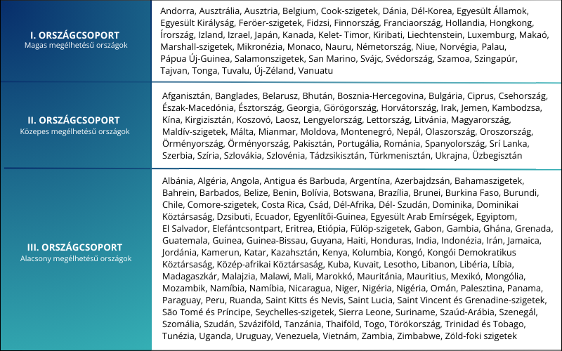

Kik nyújthatnak be pályázatot?
Általános részvételi feltételek:
- a hallgató oklevélszerzésre irányuló tanulmányokat (Alap, Mester, Osztatlan, PhD) folytat az intézményben;
- a hallgató jelentkezéskor legalább 1 lezárt aktív félévvel rendelkezik;
- abban a félévben, amelyben a mobilitás megvalósul, aktív hallgatói jogviszonnyal rendelkezik a PTE-n; és diplomájukat nem szerzik meg a mobilitási időszak befejezése előtt;
- a hallgató magas kommunikációs szintű angol és vagy a célország anyanyelvének megfelelő nyelvi kompetenciákkal rendelkezik (min B2 de javasolt C1);
- a hallgató vállalja, hogy az Ösztöndíjprogram keretében a fogadó partnerintézmény kurzusai közül összesen min. 10 kreditértéket teljesít és a teljesített külföldi kurzusokat maradéktalanul elfogadtatja a kari KÁB-eljárás során a hazaérkezést követően;
- Ugyanaz a hallgató összesen legfeljebb 12 hónapig tartó mobilitási időszakon vehet részt tanulmányi ciklusonként, függetlenül a mobilitási tevékenységek számától és típusától;
- megfelelnek az adott karon meghirdetett pályázati követelményeknek.

Benyújtandó dokumentumok:
- önéletrajz (a mobilitás nyelvén, pl. angol)
- motivációs levél (a mobilitás nyelvén, pl. angol)
- kreditigazolás az előző 2 lezárt félévről (elsős hallgató esetében 1 félévről)
- nyelvvizsga bizonyítvány(ok) másolata
- igazolás egyéb tudományos vagy közösségi tevékenységről (opcionális)
- témavezetői ajánlás (kizárólag PhD hallgatók esetében)

Hallgatói ösztöndíjak
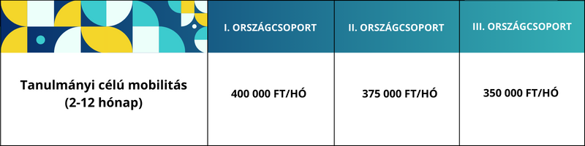

A végleges ösztöndíjak napra pontosan kerülnek kiszámolásra a benyújtott három fél által aláírt tanulmányi szerződések alapján.

Az általános mobilitási program keretében részképzés mobilitásban résztvevő hallgatók utazási támogatásban részesülhetnek akkor, ha mobilitásuk célja 2000 km-nél távolabb helyezkedik el. Ebben az esetben az RVÉ 2025.11.13. határozat alapján. Az alábbi táblázat alapján részesülhet utazási támogatásban intézményi döntés alapján.

Távolság |  | Igényelhető utazási támogatás
Alsó határ | Felső határ | Igényelhető utazási támogatás
2 000 km | 2 999 km | 86 900 Ft
3 000 km | 3 999 km | 139 200 Ft
4 000 km | 7 999 km | 308 880 Ft
8 000 km |  | 485 800 Ft

Az utazási távolságok kiszámítása kizárólag az un Erasmus+ Distance Calculator alkalmazás segítségével történik: https://erasmus-plus.ec.europa.eu/resources-and-tools/distance-calculator

A pályázat benyújtásának határideje és módja:
A pályázat beadásának határideje: 2026.03.12. napjának 15:00 órája, a Neptunon keresztül.
A pályázati űrlapot a Neptunon belül a kérvényeknél találod.

Segédlet a kérvény kitöltéséhez

A pályázattal kapcsolatban Dr. Simon Klára (klara.simon@etk.pte.hu) kari koordinátor és Fóris Barbara külkapcsolati ügyintéző (barbara.foris@etk.pte.hu) tud további információval szolgálni.

A pályázat előkészítése során ellenőrizze a partneregyetemek honlapjain a kurzuskínálatot, konzultáljon a képzésért felelős Intézet kreditkoordinátorával, tájékozódjon arról, hogy milyen nyelven és milyen képzési szinten (alap-, vagy mesterképzés) hirdetnek kurzusokat.

https://mobilitas.pte.hu/osztondijak/hallgatoi/tengeren_tuli

Az Európai Unión kívüli partneregyetemeken szükséges még egy lépcsőben az adott egyetemek jelentkezési folyamatát is elvégezni. Az EU-n kívüli egyetemek jelentkezési információi elérhetőek:
További tájékoztatás: czeh.gabor@pte.hu

A benyújtott pályázatok elbírálása:
A benyújtott pályázatokat a Kar által felállított szakmai bizottság, a Kari Külügyi Bizottság bírálja el.

A hiányos, feltételeknek nem megfelelő vagy határidő után érkező pályázatokat nem áll módunkban elfogadni, így a Neptunban csak akkor indítsák el a kérelmet/jelentkezést, ha minden dokumentum a rendelkezésükre áll!

Pontrendszer
A pályázatokra maximum 100 pont adható, az alábbiak szerinti megosztásban:
(a) Nyelvtudás
Nyelvtudásra maximum 35 pont adható, a nyelvi meghallgatás eredménye alapján.
(b) Tanulmányi eredmény
Tanulmányi eredményre maximum 35 pont adható, a hallgató utolsó két aktív félévének korrigált kredit indexe alapján.
(c) A bírálatnál a tudományos munkában való részvétel, valamint közösségi munka (HÖK, Hallgatói Erasmus/Mentor csoport stb.) alapján további 30 pont szerezhető.
A pályázat leadásával kapcsolatos kérdésekben Dr. Simon Klára ( klara.simon@etk.pte.hu ) kari koordinátor és Fóris Barbara külkapcsolati ügyintéző (barbara.foris@etk.pte.hu) tud további információval szolgálni.

Sikeres pályázást kívánok!

………………………………
Prof. Dr. Ács Pongrác
egyetemi tanár, dékán

Pécs, 2026. 02.03.

